Утверждаю
Глава администрации Пономаревского сельсовета
----------------Г.С.Салькова
ПЛАН МКУ ОЦК Пономаревского сельсовета
«Северянка»
на 2021 г.

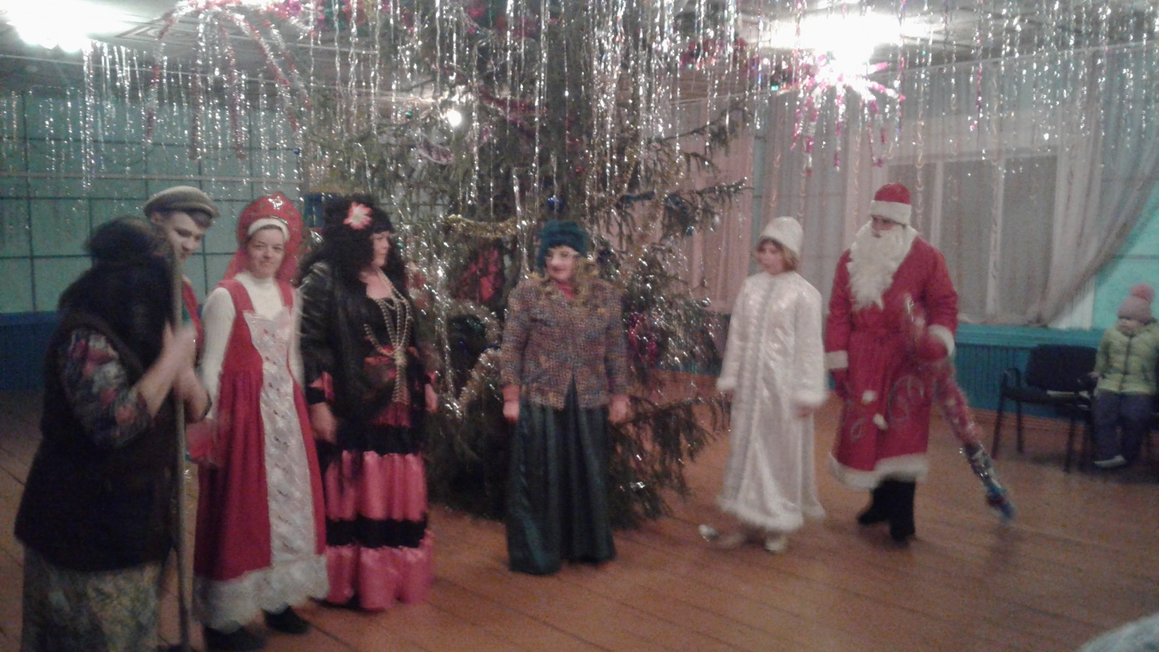

№ п.п. | Наименование мероприятия | Дата проведения | Место проведения
1. Историко – патриотическое воспитание
1. | «Война. Блокада. Ленинград.» - беседа, посвященная Дню освобождения Ленинграда от блокады. | Январь | ДК, БК.
2. | «Готов служить России» - тематический вечер для молодёжи. | Февраль | ДК.
3. | Праздничная программа, посвященная 76 годовщине со Дня Победы нашего народа в Великой Отечественной войне. 1. Шествие «Бессмертный полк». 2. Митинг у памятника погибшим воинам «Помним и гордимся». 3. Праздничный концерт «Живет Победа в поколеньях». 4. Солдатская кухня «Солдатская каша». 5. Праздничный салют. | Май | ДК,совместно с библиотекой.
4. | «У каждого в душе своя Россия» - конкурс стихов и рисунков. | Июнь | ДК.
5. | «Пусть свечи памяти горят» - митинг у памятника погибшим воинам в ВОВ, посвященный Дню памяти и скорби. | Июнь | ДК.
6. | «Под гордым знаменем России» - праздничная программа, посвященная Дню Российского флага. | Август | ДК.
7. | «За Русь – Матушку» - праздничная программа, посвященная Дню народного единства. | Ноябрь | ДК.
8. | «Есть мужество, доступное не многим» - патриотический час, посвященный Дню неизвестного солдата. | Декабрь | ДК,совместно с библиотекой
9. | «Гордимся славой наших предков» - беседа и просмотр документального фильма, посвященный Дню воинской славы в России. | Декабрь | ДК.
2. Нравственно – правовое воспитание
1. | «Улетай, облако дыма» - беседа с подростками. | Январь | ДК.
2. | «Можно и нельзя» - устный журнал о культуре поведения. | Февраль | ДК,совместно с библиотекой
3. | «Этикет и мы» - викторина, для детей школьного возраста. | Март | ДК.
4. | «Вон из школы никотин, быть здоровыми хотим» - беседа, с учащимися. | Апрель | ДК,совместно с СОШ
5. | «Скажи наркотикам - НЕТ» - вечер диалог | Май | ДК.
6. | «Скажи мне, кто твой друг?» - беседа о дружбе и верности. | Июнь | ДК.
7. | «Шаг в пропасть» - просмотр с детьми документального фильма о вредных привычках. | Июль | ДК,совместно с библиотекой
8. | «Страшное зелье» - беседа с подростками о вреде алкоголя. | Август | ДК
9. | «Миф и правда о курении и алкоголизме» круглый стол. | Сентябрь | ДК,совместно с ФАПом
10. | «Мой Бог – моя совесть» - беседа – размышление. | Октябрь | ДК.
11. | «Если хочешь быть здоров» - викторина о спорте. | Ноябрь | ДК
12. | «Твои права и обязанности» - беседа с старшеклассниками. | Декабрь | ДК

3. Трудовое воспитание
1. | «Все профессии важны » - беседа. | Январь | ДК
2. | «Моя любимая профессия» - вечер встреча с учителем математики Наумкиной А.П. | Май | ДК.
3. | «Дорога в жизнь» - беседа. | Июнь | ДК, БК.
4. | «Мы любим потрудиться» - конкурсная программа. | Август | ДК.
4. Эстетическое воспитание
1. | «Подарок маме» - выставка детских рисунков. | Март | ДК
2. | «Звезды эстрады» - тематическая дискотека | Июль | ДК
3. | «Цветочная карусель» - выставка цветов | Август | ДК, Администрация с/с
4. | «Мир глазами детей» - конкурс рисунков. | Ноябрь | ДК,совместно с СОШ
5. Работа с социально – незащищенными слоями населения
1. | «И взошла звезда Полынь» - вечер, посвященный Дню памяти жертв Чернобыля. | Апрель | ДК, совет ветеранов.
2. | «Мир детской мечты» - праздник для детей, посвященный Дню защиты детей. | Июнь | ДК
3. | «Золотые годы» - праздничная программа, посвященная Дню пожилых людей. | Октябрь | ДК, совет ветеранов, Администрация Пономаревского сельсовета
4. | «Добрые дела» - мероприятия, посвященные декаде людей с ограниченными возможностями. | Декабрь | ДК, совет ветеранов, союз пенсионеров.
6. Сохранение фольклорных традиций
1. | «Пришла коляда накануне Рождества» - Рождественские колядки. | Январь | ДК.
2. | «Раз в Крещенский вечерок» - беседа с людьми старшего возраста. | Январь | ДК,совместно с библиотекой
3. | «Прощай Масленица» - народное гуляние. | Март | ДК, Администрация с/с
4. | «Христос воскресе» - беседа о Пасхе. | Апрель | ДК.
5. | «Троица» - народное гуляние. | Июнь | ДК.
6. | «В ночь на Ивана Купалу» - театрализованное представление. | Июль | ДК
7. | «Купальские забавы» - игровая программа для детей.младшего возраста. | Июль | ДК.
8. | «Яблочный спас» - праздничная программа. | Август | ДК.
7. Экологическое воспитание
1. | «Природа - дом, в котором мы живем» - беседа. | Февраль | ДК.
2. | « Животные и растения, занесенные в красную книгу» - беседа. | Апрель | ДК,совместно с библиотекой.
3. | «Пусть будет нарядной земля» - выставка цветов, конкурс на лучшую усадьбу села. | Август | ДК, женсовет, Администрация с/с
4. | «Что оставим потомкам» - беседа за круглым столом. | Ноябрь | ДК, женсовет, Союз Ветеранов.
8. Работа с детьми и подростками
1. | «Рождественская елочка» - праздничная программа для детей. | Январь | ДК.
2. | «Юность в сапогах» - КВН | Февраль | ДК.
3. | «Как появились Олимпийские игры» - литературное олимпийское путешествие. | Февраль | ДК,совместно с библиотекой.
4. | «Будущие мамы» - викторина. | Март | ДК.
5. | «День смеха – вот потеха» - развлекательная программа. | Апрель | ДК.
6. | «Маша и медведь» - кукольный театр. | Май | ДК.
7. | «Веселые каникулы» - мероприятия с детьми в летнем оздоровительном лагере. | Июнь | ДК,совместно с СОШ.
8. | «Веселые старты» - конкурсно-игровая программа. | Июль | ДК.
9. | «У летних ворот – игровой хоровод» - игровая программа. | Август | ДК.
10. | «Путешествие в страну знаний» - театрализованное представление. | Сентябрь | ДК.
11. | «Досвидания, мальчики» - театрализованное представление. | Октябрь | ДК.
12. | «Русские, народные сказки» - викторина. | Ноябрь | ДК,совместно с библиотекой.
9. Досуг
1. | «Новогодняя тусовка» - дискотека. | Январь | ДК.
2. | «Снова Старый Новый год» - вечер отдыха. | Январь | ДК.
3. | «День влюбленных» - праздничная программа, посвященная Дню Святого Валентина. | Февраль | ДК.
4. | «Ваше Величество женщина» - лит.муз. композиция, посвященная 8 Марта. | Март | ДК, Женсовет.
5. | «Вечер смеха - вот потеха» - праздничная программа, посвященная 1 Апреля. | Апрель | ДК.
6. | «Вся жизнь – небу…» книжная выставка, обзор, посвященные - Дню космонавтики. | Апрель | ДК,совместно с библиотекой.
7. | «Веселая весна» - дискотека (к 1 Мая) | Май | ДК.
8. | «Когда семья в куче – не страшна и туча» - праздничная программа, посвященная Дню семьи. | Май | ДК, Женсовет.
9. | «О, спорт! Ты – молодость!» - спортивно – развлекательная программа для молодежи. | Июнь | ДК, Союз Молодежи.
10. | «День Петра и Февронии» - праздничный концерт, посвященный Дню семьи, любви и верности. | Июль | ДК.
11. | «Во саду-ли, в огороде» - деревенский праздник. | Август | ДК.
12. | «День знаний» - игровая программа | Сентябрь | ДК.
13. | «Овощная фантазия» - выставка овощей | Сентябрь | ДК, Женсовет
14. | «Золотые годы» - праздничная программа, посвященная Дню пожилого человека. | Октябрь | ДК.
15. | «Примите наши поздравленья» - праздничная программа, посвященная Дню учителя. | Октябрь | ДК.
16. | «Поэма о деревне» - праздничная программа, посвященная Дню сельского хозяйства. | Октябрь | ДК.
17. | «Вальс, вальс, вальс…» - танцевально-развлекательная программа. | Ноябрь | ДК.
18. | «Мамины глаза» - концертная программа, посвященная Дню Матери. | Ноябрь | ДК.
19. | «Дед Мороз и Снегурочка приглашают» - праздничная программа. | Декабрь | ДК.

Директор МКУ ОЦК Пономарёвского сельсовета «Северянка»
Ерощенко Т.В.

